招 聘 通 知
西安德森新能源装备有限公司现需三名辅助工（后期根据意愿可培养成氩弧焊工），符合安置条件的在校学生可在班主任处报名。
截止时间：9月28日9:00。
符合安置条件学生范围：
1、2020年、2021年春季毕业（不含2019年春季的两年制）的在校学生。
- 除以上条件外，1997年以前出生（含1997年），即年满22周岁在校生的也可参加此次招聘。不含2019年春、秋季新生。
- 吉利已录用学生不在此次招聘范围内。

后附：
- 西安德森新能源装备有限公司应聘报名表。
- 西安德森新能源装备有限公司简介。

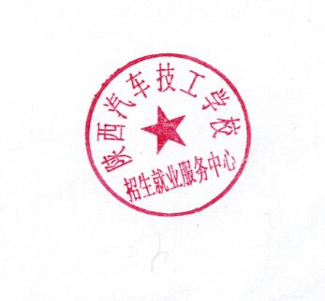

招生就业服务中心
2019.9.29

附1
陕西辉贸
西安德森新能源装备有限公司聘报名表
序号 | 姓名 | 性别 | 身份证号 | 专业/班级 | 联系电话 | 班主任 | 备注
1
2
3
4
...

附2：

西安德森新能源装备有限公司
招聘简章
- 公司简介
西安德森新能源装备有限公司是由陕汽控股集团、济南中森机械制造有限公司共同出资合建的股份制公司，公司成立于2011年3月18日。现有员工350余人，各项专业人员80余人，高级技能员工27人，中级及以上职称11人。是西北唯一一家专业从事车载低温压力容器研发、生产、销售及检测的高新技术企业。
二、招聘岗位
辅助工3人（后期根据意愿可培养成氩弧焊工）
三、任职要求。
1、年龄：18-35岁。
- 专业：焊接类专业，持焊工证者优先考虑。
- 上班时间：8-12小时，能接受加班及夜班。
- 薪酬待遇
1、试用期3-6个月，试用期工资2000元/月。
2、转正后实行车间计件工资，并缴纳五险二金（成熟氩弧焊工6000元以上）。
3、其他福利：免费提供班车、员工生日会、过节福利品、取暖费、降温费、根据公司经营情况发放（半）年度效能工资。
五、联系方式
公司地址：西安市泾河工业园桑军路东100米。
联系人：李女士 930040155@qq.com
联系方式：029-86952371 15029150617

